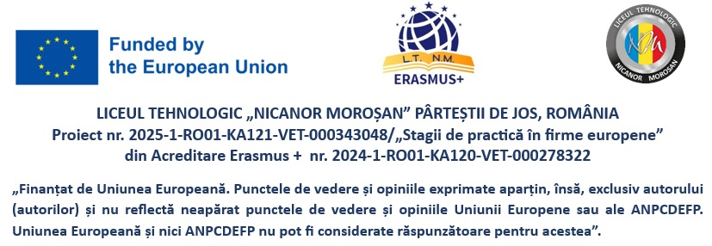

În data de 8.07.2005, concursul de selecție pentru Grupul Țintă al proiectului Erasmus+, se va desfășura după următorul program:

8.30-9.30- **test scris limba engleză** (sala de clasă BIOLOGIE)-, toți elevii, indiferent de profil

9:45-12:00- **Proba Practică**-profil

* **Tâmplar universal** - Atelier tâmplărie
* **Confecționer produse textile –** Ateliertextile
* **Tehnician în turism** – Laborator turism

12:30-14:20 – **Interviu limba engleză** (sala de clasă BIOLOGIE)- toți elevii, indiferent de profil

Coordonator proiect,

Prof. Sahlean Zenovia